PROJETO DE DECRETO LEGISLATIVO

CONCEDE O TÍTULO DE CIDADÃO CONQUISTENSE AO SENHOR JOSÉ ALMEIDA

A CÂMARA MUNICIPAL DE VITÓRIA DA CONQUISTA, ESTADO DA BAHIA, APROVA O SEGUINTE:

DECRETO LEGISLATIVO:

Art. 1° Fica concedido o título de Cidadã Conquistense Ao Senhor José Almeida
Art. 2° O Título será entregue em Sessão Especial da Câmara Municipal de Vitória da Conquista, convocada para esse fim, em data e horário a serem estabelecidos junto à Mesa Diretora da Casa.
Art. 3º O presente Decreto entrará em vigor na data de sua publicação revogada as disposições em contrário.

Plenário Carmem Lúcia, 01 de Setembro de 2025.

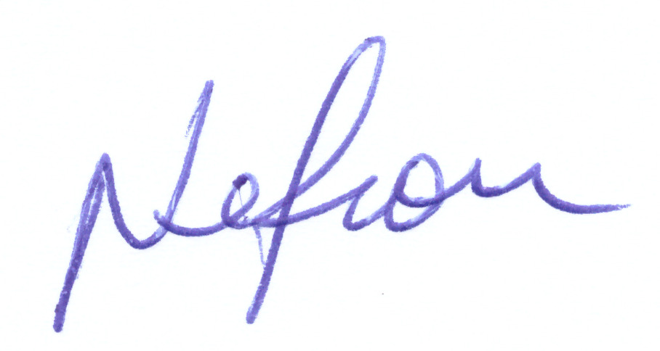

VEREADOR PSDB

PROJETO DE DECRETO LEGISLATIVO

JUSTIFICATIVA

Homenageado – José Almeida

Natural da cidade de Pedra Azul, situada no norte de Minas Gerais no vale do Jequitinhonha, atualmente, com 74 anos de idade (02 de maio de 1951). Tem como formação profissional o nível médio técnico em contabilidade.
Casado com a senhora Iraci Duarte de Almeida, tendo como fruto desta União a Drª Rejane Duarte de Almeida, Advogada e procuradora de provimento efetivo na PGM/PMVC, deste município.
No ano de 1978, mudou-se para Vitória da conquista para exercer atividades profissionais na empresa Trans Ferraz Ltda (Transportadora de gado) e posteriormente na Frisul Ltda (frigorífico Norte Sul).
Em 1979 assumiu, como proprietário, o Supermercado Servelar (Supermercado Ferraz Ltda), localizado no povoado de São Sebastião, com a finalidade de atender, na época, aos “catadores de café” da região.
No início das atividades, enfrentou diversas dificuldades, tais como: falta de água encanada, energia elétrica - onde fazia o uso constante de lampião, sem rede de sinal para instalação de um telefone, falta de transporte coletivo, precariedade das estradas de acesso ao povoado (sem asfalto).
Cabe rememorar, que, não existia a possibilidade do serviço de entrega de correspondência para os moradores, servindo assim, seu endereço postal, localizado neste município, por muitos anos, como endereço disponível para os moradores corresponderem com seus parentes (muitos moradores saem da zona rural para tentar oportunidades na cidade e até, em outro Estado). Também, disponibilizava, seu número de telefone residencial, encaminhando “recados”, para os moradores e clientes da região.
Com o decorrer dos anos, o povoado evoluiu bastante, passando a ser Distrito de Vitória da Conquista. Com isso, o comércio agigantou-se, podendo oferecer variedades e comodidade para o local e regiões circunvizinhas: atendendo a população com o mercado em geral (comércio tradicional de alimentos), móveis, materiais de construção, elétrico e hidráulico.
Seu “Zé do mercado” como é popularmente conhecido, conquistou o respeito da população com sua humildade e generosidade, atendendo seus clientes e amigos com respeito de tal forma, que há mais de 46 anos, possui o comércio mais antigo da região.

Plenário Carmem Lúcia, 01 de setembro de 2025

VEREADOR PSDB

